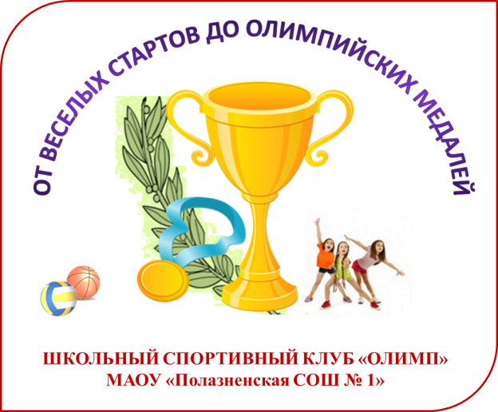
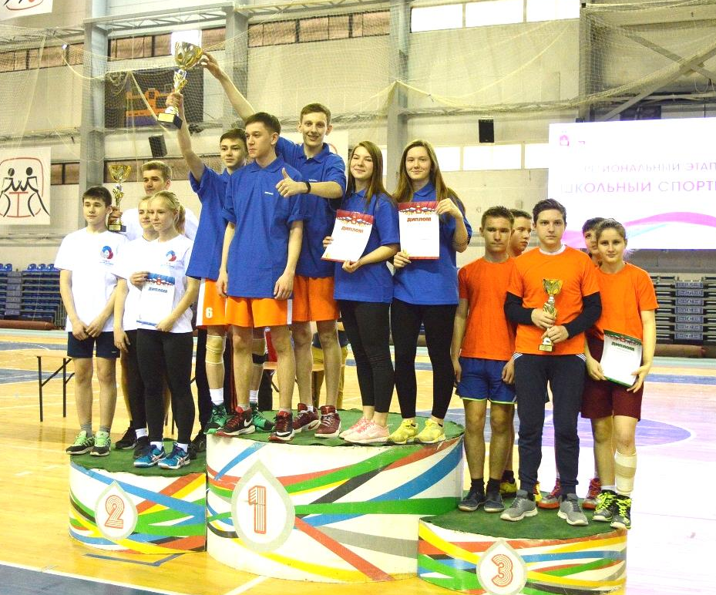
Региональный фестиваль ШСК

29 апреля в спортивном комплексе им. В.П. Сухорева прошел региональный этап фестиваля «Школьный спортивный клуб» (далее ШСК) среди победителей муниципальных этапов фестиваля образовательных учреждений Пермского края по двум номинациям: «Лучший городской спортивный клуб» и «Лучший сельский спортивный клуб»
Организаторами мероприятия стали: Министерство физической культуры, спорта и туризма Пермского края и ГКАУ «Центр спортивной подготовки Пермского края».
Соревнования проводились по четырем возрастным категориям: 1-4 классы, 5-7 классы, 8-9 и 10-11 классов. Начальную и старшую школы представляли ребята из МБОУ «ПСОШ « 3», 5-7 классы - МБОУ «СОШ № 5», 8-9 классы - МАОУ «Полазненской СОШ № 1». Состав команды - 5 человек (3 юноши и 2 девушки).
Программа мероприятия: для начальной школы - выполнение норм ГТО и эстафеты «Веселые старты», для остальных возрастных групп - выполнение норм ГТО и стритбол.
Замечательно выступили представители школы № 1 п. Полазны - ШСК «Олимп». Показав второй результат по нормам ГТО и выигравших стритбол, ребята стали победителями фестиваля среди 8-9 классов в номинации «Лучший городской спортивный клуб». Поздравляем: Шилоносова Егора, Балдина Дмитрия,
Васькина Арсения, Нечаеву Елизавету, Жижину Полину!
Итогом фестиваля является не только победа в номинации, но и право получить грант образовательной организации. Команда ШСК «Олимп» МАОУ «Полазненской СОШ № 1», которая заняла 1-е место в соревнованиях регионального этапа, получает грант в размере 250,0 тыс. рублей. Грант будет использован на проведение физкультурных и спортивных мероприятий в течение текущего года, а так же на приобретение спортивного оборудования, инвентаря и спортивной экипировки.

